附件3：
考场地图
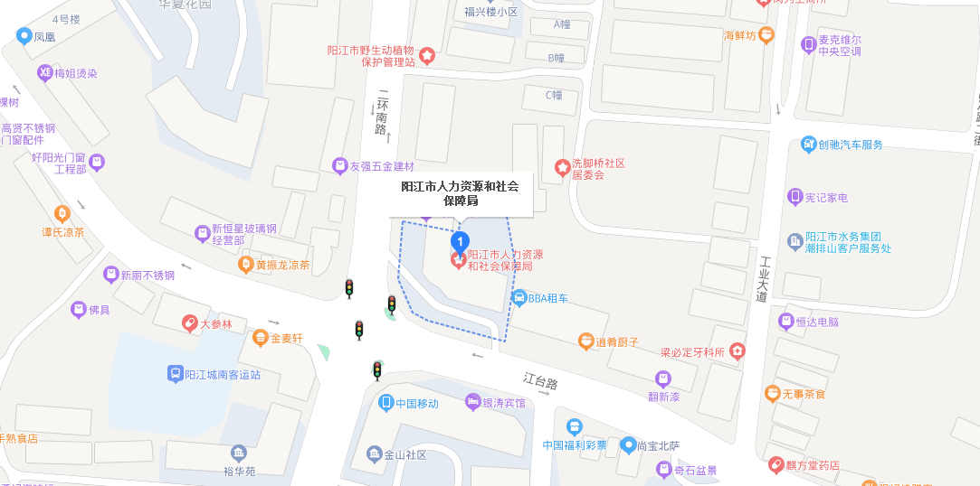
面试地点：阳江市人力资源和社会保障局
地址：阳江市江城区二环路208号

